PSICOANALISI A SCUOLA. VALUTARE E PREVENIRE LA DISPERSIONE SCOLASTICA
(a cura di) Daniele Biondo, Roberta Patalano, Concetta Rotondo (2022) Roma: Vecchiarelli Editore
Recensione di Claudio Neri presente in Pedagogia e psicoanalisi AeP Adolescenza e psicoanalisi n.2 anno 2022

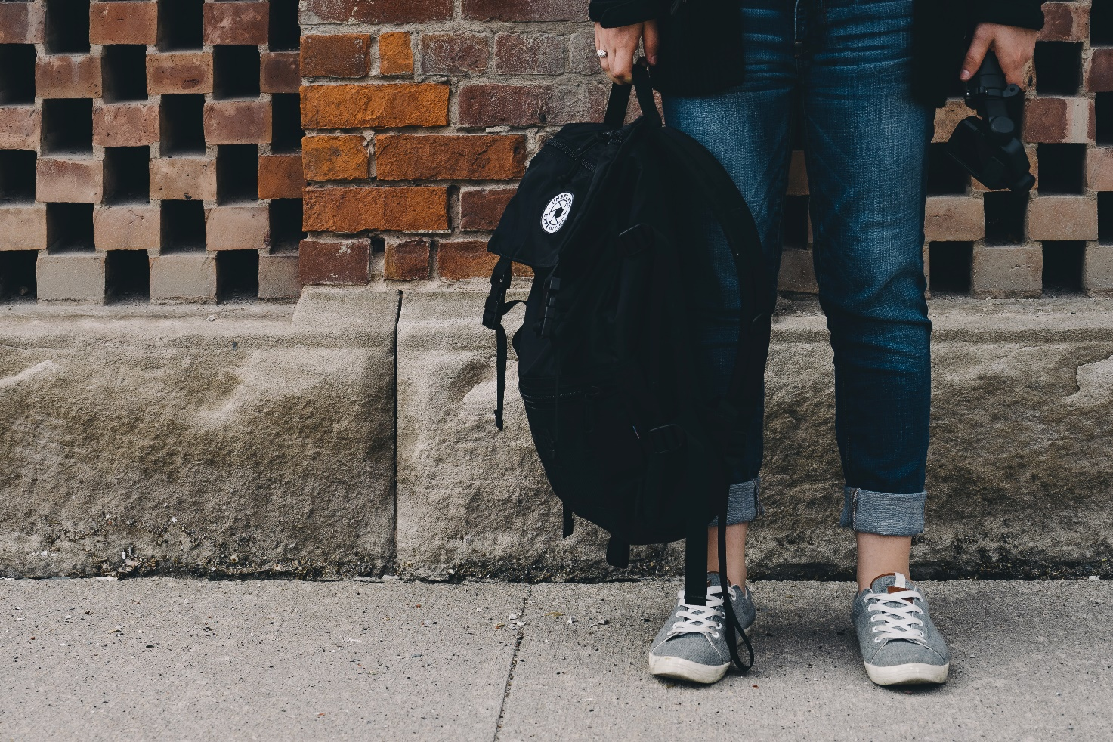

I curatori del libro Psicoanalisi a scuola hanno portato avanti il progetto Stelle di periferie del Centro Alfredo Rampi Onlus e messo in campo le loro competenze psicoanalitiche per tentare di contrastare il fenomeno dell’abbandono scolastico, per il quale l’Italia ha un triste primato, e che riguarda soprattutto le famiglie più povere, in particolare quelle dove anche i genitori non hanno il diploma. In queste famiglie la dispersione scolastica sembra far parte di una storia già scritta, quasi fosse un
destino intergenerazionale pronto a riproporsi.
Come si osserva nel testo, nella scelta di lasciare la scuola si annida spesso una forte motivazione ad evitare il confronto con le proprie mancanze: per chi insegna con il fallimento del lavoro didattico; per i genitori con l’incapacità di credere nella discendenza come altro da sé; per l’alunno con la difficoltà ad affrontare gli scogli della crescita. La scuola è in tali casi un’istituzione che serve agli insegnanti e ai genitori, più che degli studenti: fallisce nel suo mandato educativo allo scopo di autosostenere una rappresentazione «buona» di sé, mentre le carenze sono tutte attribuite all’alunno che non studia.
Nel progetto Stelle di periferie, che ha coinvolto per due anni cinque scuole della periferia romana, i curatori sperimentano un modello di intervento che punta a contrastare il «destino già scritto» degli studenti disagiati e si pone l’obiettivo di coinvolgere docenti e genitori in un piano educativo condiviso. La loro esperienza si affianca a quella degli altri Autori del volume, che in realtà istituzionali diverse e diffuse in varie regioni italiane, dal Piemonte alla Sicilia, hanno portato avanti articolati progetti di lavoro con gli insegnanti, nati dal creativo dialogo tra psicoanalisi e pedagogia
e sviluppati secondo l’approccio della ricerca-intervento.
Due aspetti mi sono sembrati particolarmente interessanti in queste esperienze.
Esiste «una classe segreta», come ricordano i curatori citando Pietropolli Charmet, che affianca la classe reale e ne influenza il comportamento: è una classe fatta di aspettative reciproche, desideri, aspetti narcisistici e paure che coinvolgono l’intero gruppo classe e i suoi docenti. La classe segreta è definita dall’incrocio delle fantasmatiche: le aspettative dell’alunno sulla scuola, dell’insegnante sul proprio alunno, dei genitori sul proprio figlio studente. Lo sguardo a queste componenti che lavorano nel sottofondo ci fa intuire come non sia possibile a scuola un intervento «semplice».
È proprio con l’intento di portare alla luce gli aspetti impliciti nel rapporto con la scuola che viene sviluppato il metodo della adolescent observation, l’osservazione in vivo dell’adolescente in classe, al fine di intercettare le alleanze inconsce che talora portano all’impasse.
In questa prospettiva diviene importante prestare attenzione alle dinamiche gruppali della classe, che i curatori e gli Autori del volume leggono alla luce dei compiti evolutivi tipici della fase adolescenziale. Il collocamento del dispositivo gruppo in fasi evolutive differenziate – l’infanzia, l’adolescenza, l’età adulta – non può che aumentarne le potenzialità. Penso che questa operazione possa essere tanto più feconda quanto più il gruppo viene riconosciuto come dispositivo diverso da quello individuale e meritevole di strumenti ad hoc, soprattutto in contesti che coinvolgono fasi delicate come quella adolescenziale, in cui la dimensione gruppale si configura come sostegno alla soggettività nascente.
Una domanda che mi ha fatto compagnia nella lettura del volume parte proprio dal suo titolo, Psicoanalisi a scuola. Forse possiamo chiederci cosa sia la psicoanalisi a scuola. Cosa voglia dire fare un intervento psicoanalitico fuori dal contesto di cura tradizionalmente inteso, come la stanza di terapia, allo scopo di imparare a capire quale psicoanalisi può funzionare nella istituzione scuola, e soprattutto per quale scuola.
Mi sembra che gli Autori ci suggeriscano che l’ascolto empatico di tutti i protagonisti possa portare buoni frutti. Si traduca, in particolare, in uno spazio di impegno condiviso, che a prima vista riguarda il percorso scolastico dello studente, ma che in realtà coinvolge l’intero sviluppo di un suo progetto vitale.

